TRA DELUSIONE E SPERANZA, GLI APPARTENENTI ALLE FORZE DI POLIZIA ED ALLE FORZE ARMATE ATTENDONO IL RINNOVO DEL CONTRATTO DI LAVORO.
di Eliseo Taverna e Daniele Tisci*

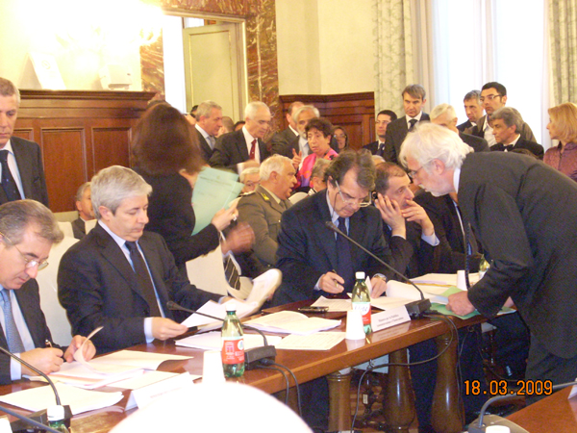

Il contratto di lavoro è ormai scaduto da oltre due anni, le promesse della politica continuano a rimanere tali ed il personale, per la prima volta nella storia, percepisce una doppia vacanza contrattuale.
Sembrano lontani, infatti, i giorni del Governo Prodi, ma i ricordi delle numerose nottate trascorse sui tavoli della contrattazione - presso la Funzione Pubblica - per cercare di ottenere un aumento contrattuale dignitoso, riconducono i nostri pensieri a quei momenti.
Giorni faticosi, connotati da un confronto serrato tra le parti, a volte anche aspro, e dalla difficoltà di reperire ulteriori risorse per soddisfare le legittime richieste dei Co.Ce.R. e dei Sindacati di Polizia.
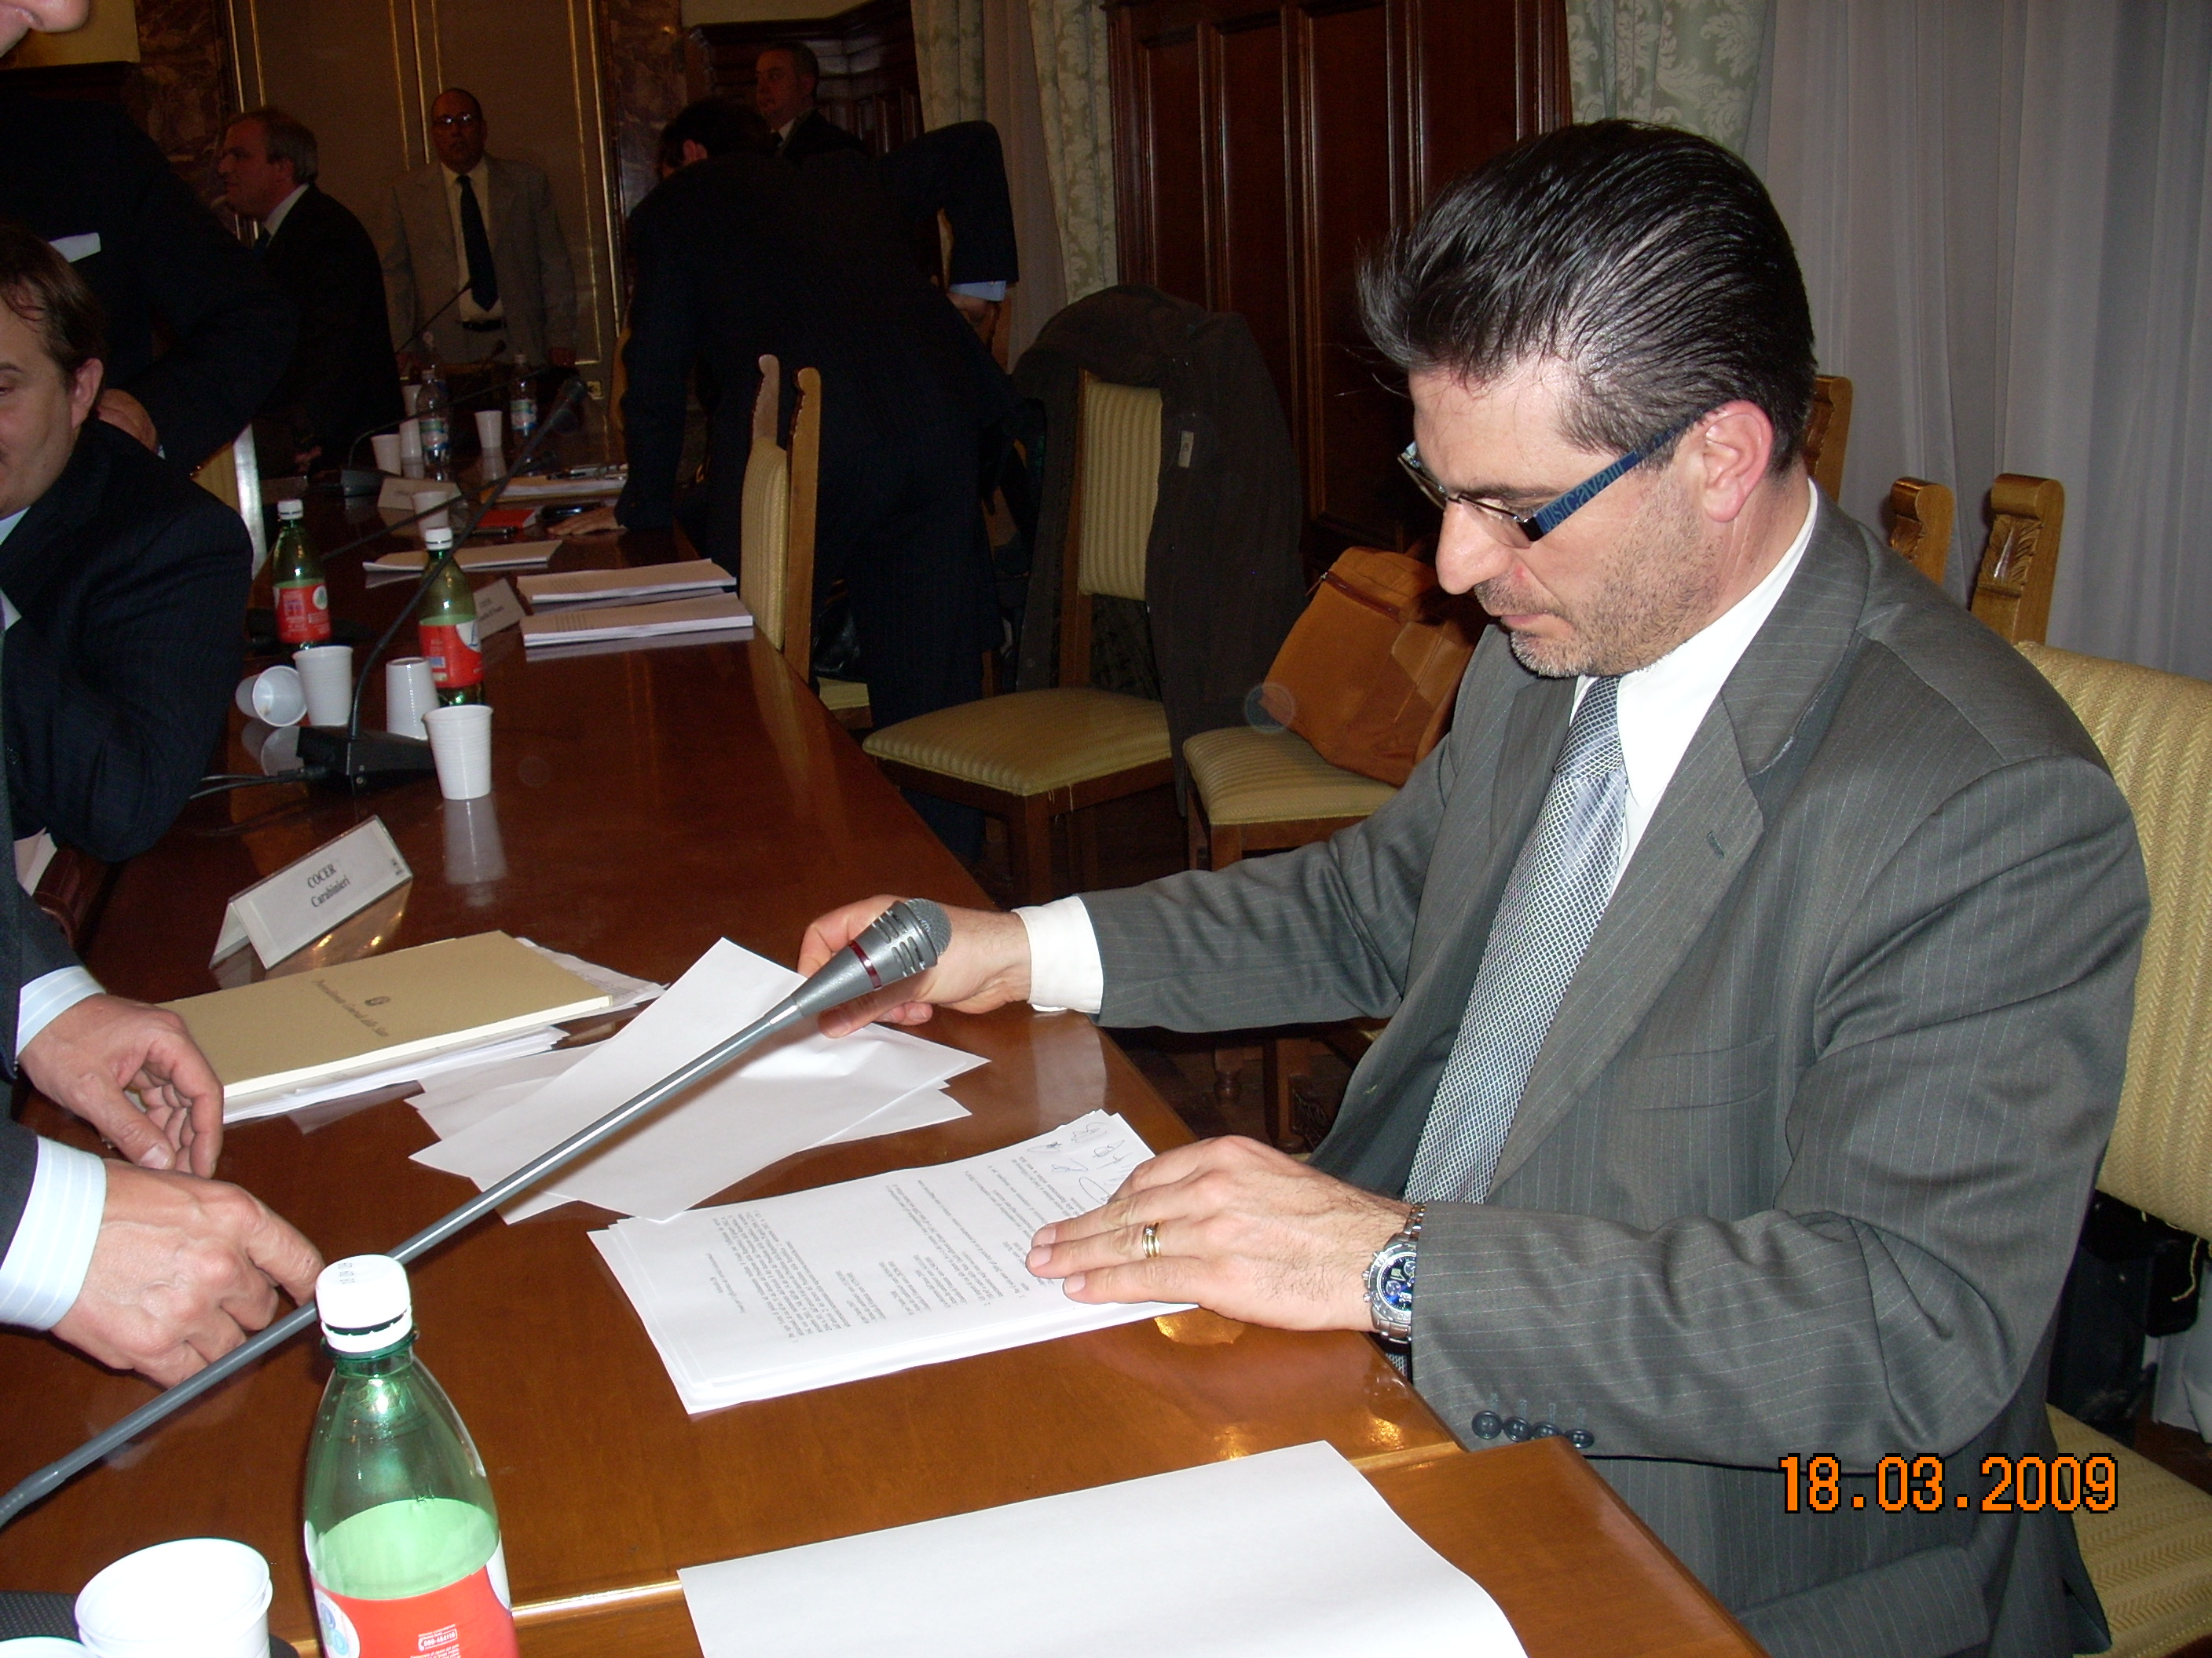
Chi ha vissuto quei mesi difficili ricorda – oggi possiamo dire con rimpianto - che il confronto si svolgeva nel rispetto dei ruoli delle parti sociali e senza tentativi subdoli o mistificatori finalizzati a convincere l’opinione pubblica che gli operatori della sicurezza e della difesa fossero dei privilegiati. L’esigenza di riconoscere, ai nostri comparti aumenti contrattuali superiori a quelli del pubblico impiego, era opinione condivisa proprio in forza di quella peculiarità che ne caratterizza, da sempre, lo status ed il lavoro svolto a favore della collettività - anche in assenza di precipue norme legislative - che, di contro, questo Governo ha ritenuto opportuno emanare senza, però’ dare attuazione nella parte economica.
Tutti ricorderanno che le fasi del rinnovo contrattuale – con il Governo Prodi - sfociarono in una manifestazione di piazza pianificata dalle organizzazioni sindacali di Polizia, nella città di Roma e Milano alla quale, l’unico Co.Ce.R. partecipante, fu quello della Guardia di Finanza.
In quell’occasione, numerosi esponenti politici, che oggi ricoprono autorevoli incarichi nell’attuale maggioranza, parteciparono alla manifestazione e, senza alcuna esitazione, contestarono aspramente il Governo per l’indegno ed ingiustificato aumento che stavano concedendo alle Forze di polizia ed alle Forze armate.
Non fecero mancare nemmeno promesse ed impegni futuri che avrebbero portato, in caso di cambio di Governo, cospicui aumenti, la risoluzione di importanti problematiche da tempo rivendicate (riordino delle carriere, riforma della rappresentanza militare, persino in chiave sindacale ed avvio della previdenza complementare), per un settore dello Stato che a loro stava molto a cuore.

Oggi, però, possiamo tranquillamente sostenere, con forte amarezza, che le somme stanziate da quel Governo erano di gran lunga superiori a quelle stanziate dall’ attuale.
Pur nella comprensione delle attuali difficoltà economiche, ci chiediamo dove siano finite tutte quelle promesse.
Troppo spesso, infatti, assistiamo ad una totale indifferenza verso le problematiche del comparto ed a comportamenti oggettivamente sopra le righe di qualche Ministro, che in barba agli equilibri istituzionali affronta il tavolo delle relazioni sindacali con atteggiamenti autoritari arrivando, persino a criticare, l’eccessiva presenza di delegati e non perdendo l’occasione per ribadire la necessità di chiudere in fretta le trattative, senza la possibilità d’incrementare le risorse disponibili.
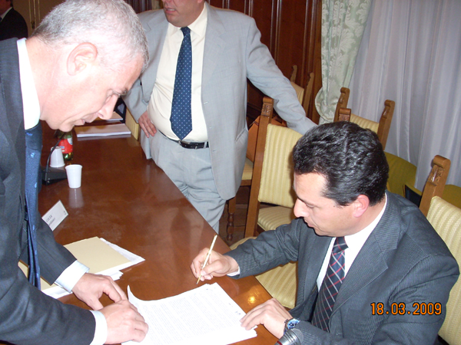
Inoltre, troppo spesso abbiamo ascoltato teoremi secondo i quali il nostro personale avrebbe percepito negli ultimi dieci anni un aumento ingiustificatamente superiore a quello del pubblico impiego e, quindi, ora deve necessariamente accontentarsi delle somme appostate.
Una strategia, probabilmente, che unitamente all’approvazione di una serie di leggi, largamente avversate dalle parti sociali, tende a depotenziare il ruolo dei Sindacati e dei Co.Ce.R. ed a far apparire i “rappresentanti sindacali” come persone affette da una sorta di “sindrome del sindacalista” che, non accontentandosi mai dei generosi aumenti concessi, rivendica sempre migliori condizioni stipendiali.
Dopo la manifestazione dello scorso Ottobre, organizzata dai Sindacati di Polizia, alla quale ha partecipato anche il Co.Ce.R. della Guardia di Finanza, ed hanno aderito più di quarantamila appartenenti alle forze dell’ordine, il Governo ha assegnato soltanto ulteriori 100 milioni di euro.
Attualmente, le somme totali stanziate da questo Governo, per il rinnovo del contratto - biennio economico 2008/2009 - sono pari a 686 milioni di euro e consentiranno, esclusivamente, di elargire al personale un aumento contrattuale medio pari a circa 35/40 euro.
Tenuto conto dell’esiguità delle risorse disponibili e, ferma restando, l’esigenza di incrementare, in primis, il parametro stipendiale e l’indennità mensile pensionabile non sarà possibile la rivalutazione delle varie indennità accessorie, i cui importi sono fermi da numerosi anni. Tra quelle più significative che andrebbero necessariamente rivalutate, sono da evidenziare:
- Indennità di ordine pubblico fuori sede, attualmente pari ad euro 26,00 per ogni turno, così rideterminata nel 2002 con un aumento del 26/%;
- Indennità per servizio prestato nei superfestivi, attualmente pari ad euro 40,00 per ogni turno, così rideterminata nel 2002 con un aumento del 23% ed estesa anche al 2 giugno;
- Indennità di ordine pubblico in sede, attualmente pari ad euro 13,00 per ogni turno, così rideterminata nel 2002 con un aumento del 48%;
- Indennità per servizio festivo, attualmente pari ad euro 12,00 per ogni turno, così rideterminata nel 2004 con un aumento del 23%;
- Indennità per servizio notturno, attualmente pari ad euro 4,10 per ogni ora di servizio prestato, così rideterminata nel 2002 con un aumento del 33%;
- Indennità per servizio esterno, attualmente pari ad euro 6,00 per ogni turno prestato, così rideterminata nel 2002 con un aumento del 44%;
- Indennità di missione, attualmente pari ad euro 20,45 giornaliere (0,85 l’ora) ferma al 1990, che dopo otto ore, con fruizione di vitto ed alloggio, viene ridotta al 40%;
- Rimborso dei pasti nei servizi assistiti dall’indennità di missione, attualmente pari ad euro 22,26 per ogni pasto e non rivalutata dal 1996.
Il personale, per la prima volta nella storia, sta percependo una doppia vacanza contrattuale, quale elemento provvisorio della retribuzione, sulla base del tasso d’inflazione programmata e, nonostante ciò, le promesse ventilate di reperire ulteriori somme per un accordo condiviso sembrano, ancora una volta, non mantenute. Sarebbe il caso, a questo punto, di rivedere il presupposto giuridico della vacanza contrattuale trasformandolo, da elemento provvisorio della retribuzione e, quindi, successivamente riassorbibile al momento dell’erogazione dell’aumento contrattuale, a specifica indennità non riassorbibile, che indurrebbe il Governo ad un puntuale rinnovo dei contratti.
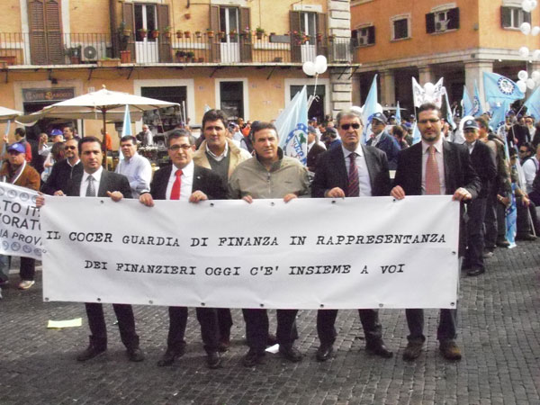
Diversi esponenti di Governo hanno più volte parlato di un prelievo di risorse dal fondo unico di giustizia o dalle somme recuperate dallo scudo fiscale. Oggi, scopriamo che queste risorse non sono disponibili.
E’ notizia di questi giorni che il Ministro della Funzione Pubblica sarebbe intenzionato ad organizzare uno specifico incontro con tutti i Ministri interessati e con le OO.SS. ed i Co.Ce.R. per raggiungere un accordo che possa portare alla sottoscrizione del contratto scaduto ed al conseguente avvio delle trattative per il biennio economico 2010/2011. Questa operazione, secondo qualche politico dovrebbe avvenire probabilmente, senza lo stanziamento di ulteriori risorse, ma con la stipula di un “patto” con il quale il Governo s’impegnerebbe, entro un tempo determinato, ad affrontare le problematiche che attanagliano il nostro comparto.
Tutto questo, se risultasse vero, sarebbe a dir poco paradossale. Sbagliamo o si vuol mutuare la stessa iniziativa intrapresa dal precedente Governo, con il famoso “patto per la sicurezza”? Una sorta di Magna Carta, con la quale individuare e progressivamente risolvere tutte le problematiche del comparto.
All’epoca, molti politici dell’attuale maggioranza gridarono allo scandalo e paventarono l’evidente inattuabilità di quell’iniziativa. Ora cosa è cambiato?
Per quanto ci riguarda, possiamo sostenere che allora fummo molto scettici, ma accettammo. D’altro canto, ci sembrò l’unica via d’uscita e gli interlocutori ci parvero dotati di buoni propositi. Nonostante ciò, tutti sanno come andò a finire.
Con queste riflessioni, vediamo profilarsi all’orizzonte due ipotetici scenari: il primo è che il Governo riesca a dare un segnale concreto in termini economici, poiché queste erano le promesse e, quindi, si provvederà alla sottoscrizione del contratto, il secondo che il Ministro della Funzione Pubblica, sentiti tutti i Ministri di riferimento imponga, avvalendosi della norma che ha voluto a tutti i costi far emanare, nonostante la forte contrarietà dei sindacati e dei Co.Ce.R., l’erogazione al personale, dell’ottanta per cento delle somme stanziate. Ovviamente, questo atto d’imperio aprirebbe un’inevitabile stagione di conflitti con le OO.SS ed i Co.Ce.R..
Alla luce dell’indifferenza e della scarsa attendibilità mostrate da tutta la classe politica e forti delle fondate lamentele del personale che attende con ansia il rinnovo di un contratto dignitoso ci chiediamo, inevitabilmente, se un giorno chi è chiamato ad amministrare la cosa pubblica riuscirà a riappropriarsi di quella credibilità, propria dell’importante ruolo istituzionale rivestito.
*Delegati Co.Ce.R. Guardia di Finanza

